**Конспект «Если хочешь быть здоров»**

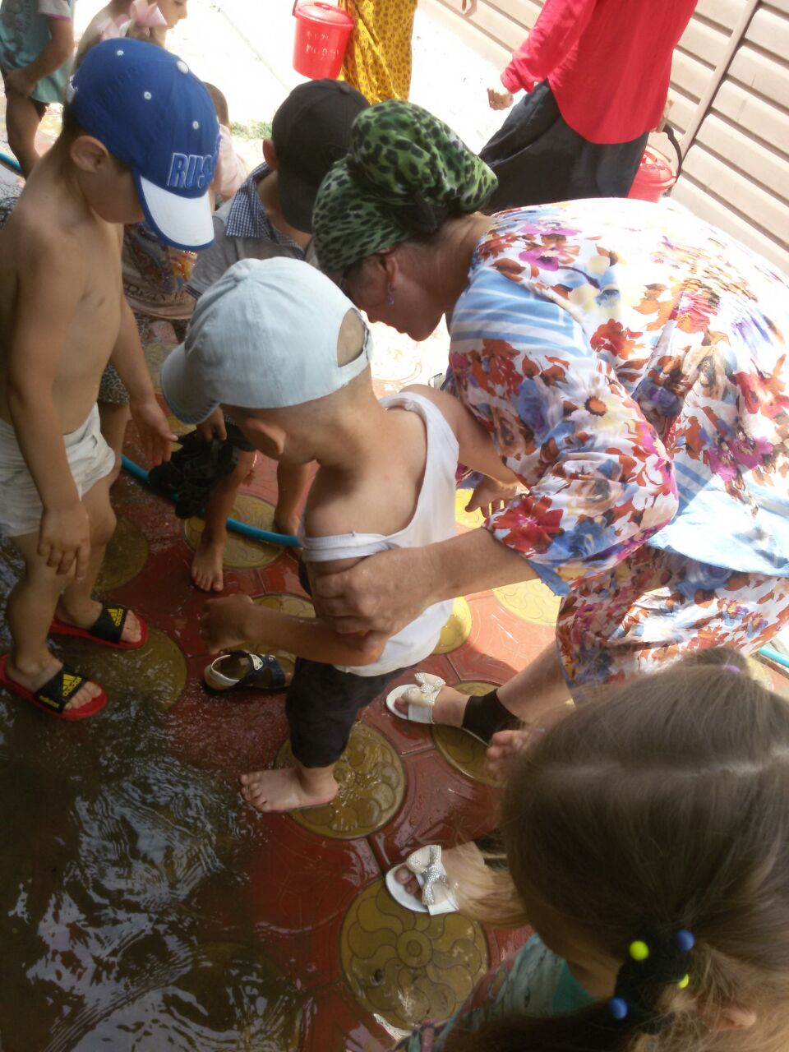

**Воспитатель :Алихаджиева Л.А.**

Задачи:

Формировать знания о **здоровом образе жизни**;

Закреплять представления детей о разных видах спорта, о важности для **здоровья занятий спортом**;

Продолжать формировать у детей понятия о важности соблюдения режима дня;

Продолжать формировать культурно-гигиенические навыки;

Воспитывать умение внимательно слушать педагога и своего товарища, отвечать на вопросы.

Материал:

Вырезанный цветок с пятью лепестками, картинки с разными видами спорта.

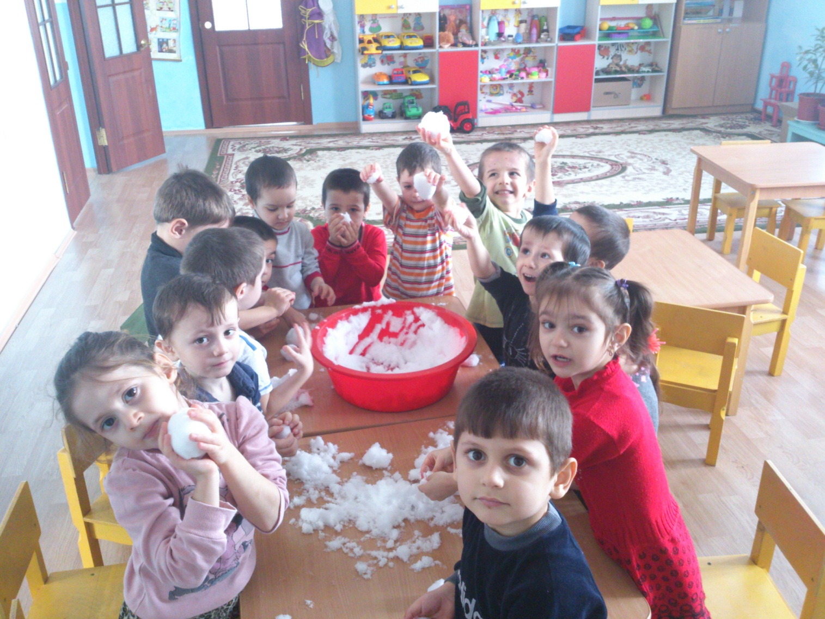Ход занятия:

Воспитатель: Ребята, я сегодня утром встретила мамуАиши. Она мне сказала, что Аиша заболела и не может ходить в детский сад. Ребята скажите, а когда человек болеет, он, что еще не может делать?

Дети: Играть, гулять, ходить в гости.

Воспитатель: Ребята, что надо делать, чтобы **быть здоровым**?

Дети: Есть лук, чеснок, заниматься физкультурой. 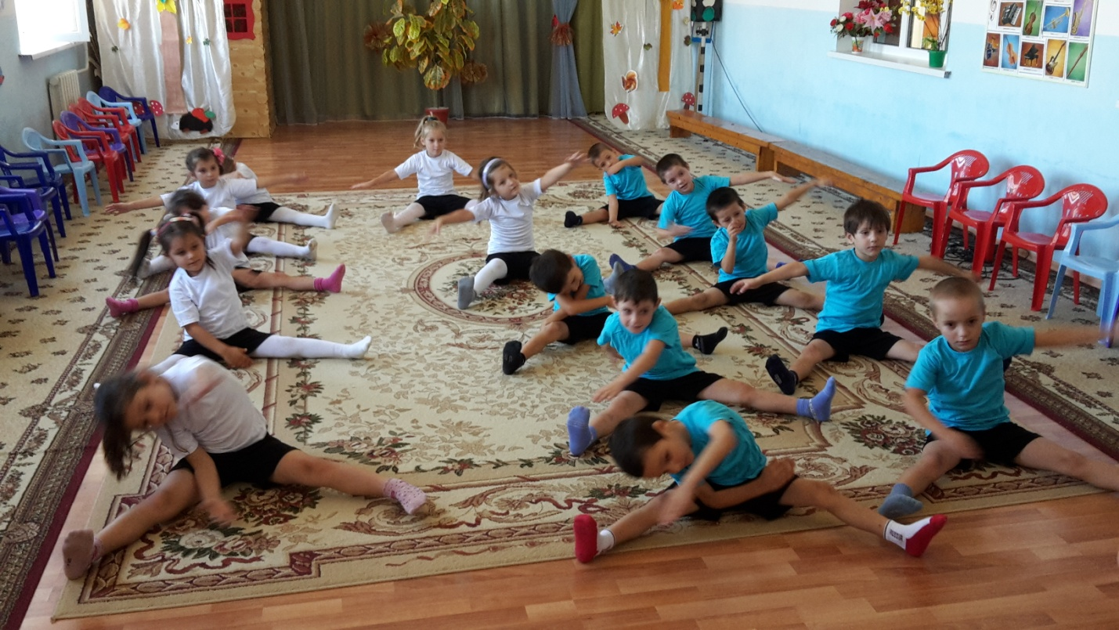

Воспитатель: правильно ребята. Я подумала и решила подарить, Аише  *«цветок****Здоровья****»* *(воспитатель прикрепляет на мольберт вырезанный цветок)* каждый лепе сток будет нашим советом 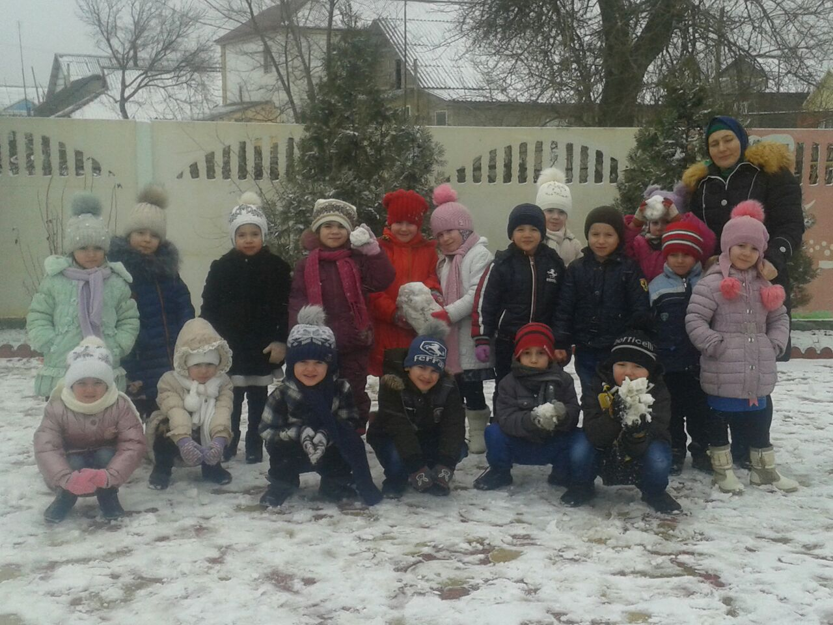

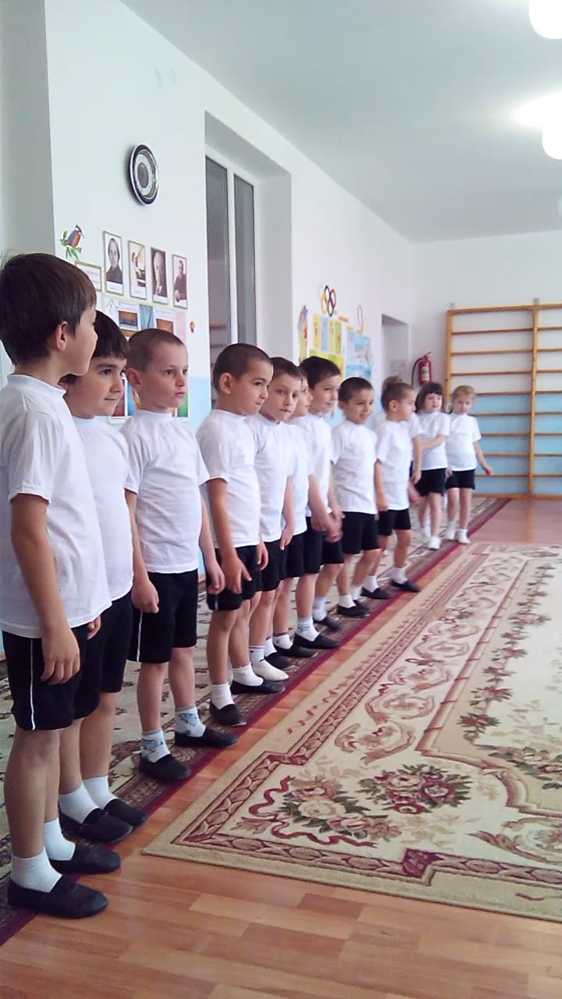

Воспитатель: Первый наш совет будет *«правильное и****здоровое питание****»*. Для того чтобы **быть здоровым**, что ребята нужно кушать?

Дети: фрукты. Овощи.

Воспитатель: Правильно ребята фрукты, овощи они очень полезны, в них очень много витаминов. Но так же нужно кушать и мясо, рыбу, творог в нем содержится кальций, который помогает укреплению наших костей, зубов. Молоко, яйца это все полезные продукты, которые мы с вами должны любить кушать.

Воспитатель: Второй совет будет *«заниматься спортом»*. Ребята, скажите, а зачем заниматься спортом? А как мы занимаемся спортом?

Дети: Делаем зарядку, занимаемся физкультурой.

Воспитатель: Ребята я сейчас вам покажу картинки. Посмотрите и скажите, как называется этот вид спорта. Вова кто изображен на картинке?

Вова: лыжник.

Воспитатель: Правильно, а на этой Максим кто изображен? *(и так далее)*

Воспитатель: Ребята, а у меня есть веселая разминка. *(физкульт минутка, 2- 3 минуты)*

Воспитатель: третий совет будет называться *«режим дня»*. Для чего нам нужен режим дня? Мы в детском саду и дома живем по режиму дня. Давайте вместе повторим наш режим. (по порядку перечисляем режим дня **если** ребенок затрудняется, помогаем). Ребята, а когда вы встаете с утра и ложитесь спать, что вы еще делаете дома?

Дети: Чистим зубы.

Воспитатель: Молодцы ребята, зубки нужно чистить по утрам и вечерам, чтобы они оставались у нас **здоровыми**. 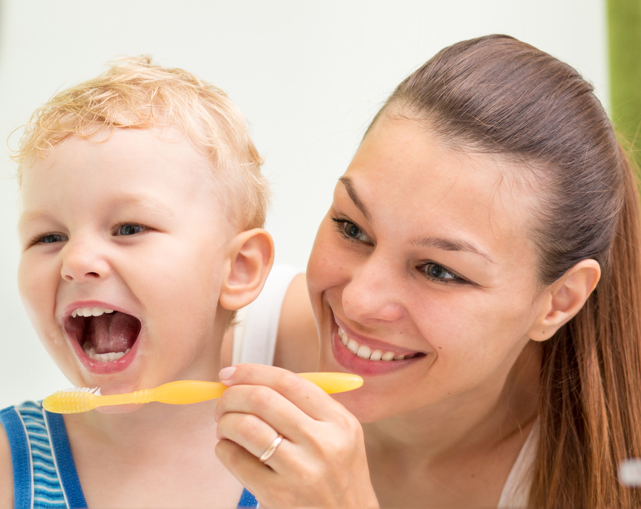

Воспитатель: Ребята, следующий совет будет *«прогулка»*. Для чего нам нужна прогулка?

Дети: Дышать свежим воздухом, играть, двигаться.

Воспитатель: Правильно, свежий воздух очень полезен.

Воспитатель: Последний наш совет будет - *«закаливание»* 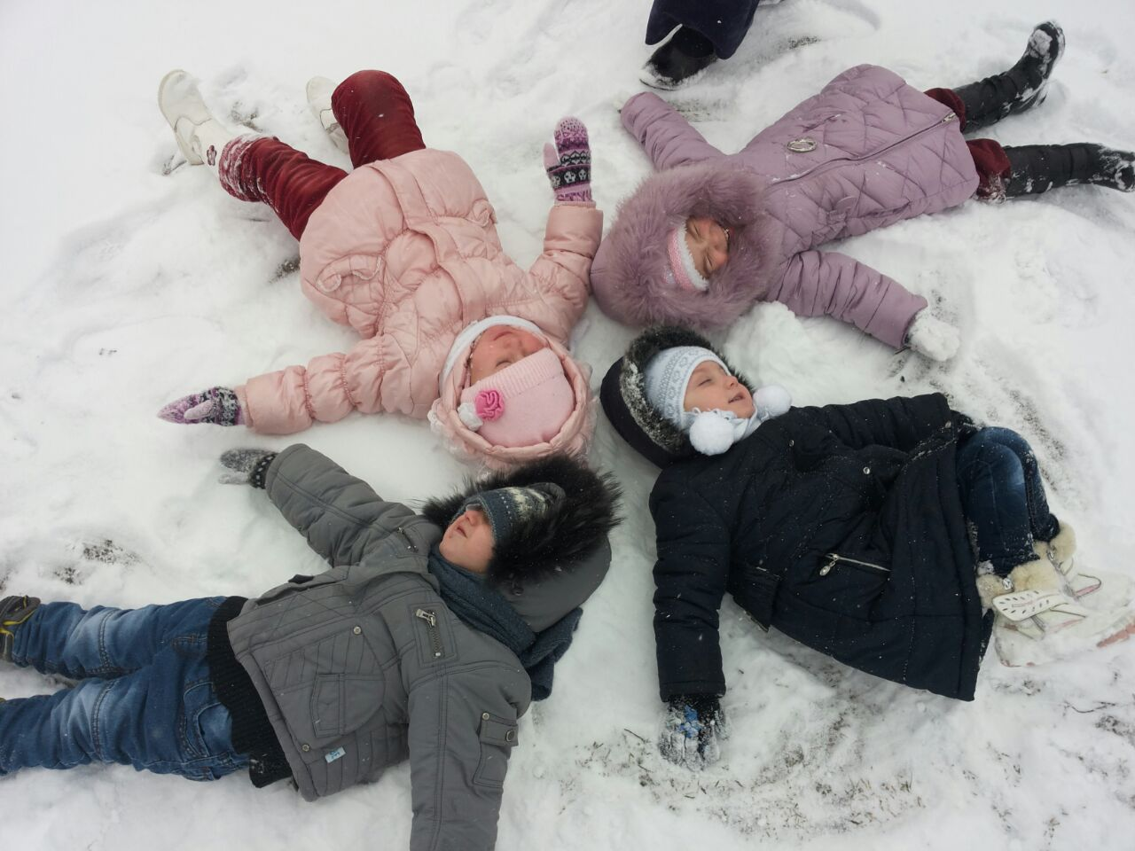. Закаливание - значит закаляться? Об этом сейчас расскажу вам я. (гулять в любую погоду, мыть руки прохладной водой, после сна делать разминку на коврике, летом гулять босиком по травке и песку)

Воспитатель: Вот цветок с нашими советами готов и его можно дарить Аише. Ребята, а как вы думаете, наши советы помогут Аише?

Дети: да.

Воспитатель: Давайте еще раз мы с вами повторим советы, которые мы дали Лизе.

Дети: Закалятся, гулять, соблюдать режим дня, заниматься спортом, правильно питаться.

Воспитатель: Правильно ребята, а мы с вами будем следовать этим советам, чтобы **быть здоровыми**.

Дети: Да. 